План-конспект урока по профессионально- трудовому обучению(столярное дело) в коррекционной школе VIII ВИДА
Столярное дело, «Соединение брусков врезкой. Изготовление пазов.»
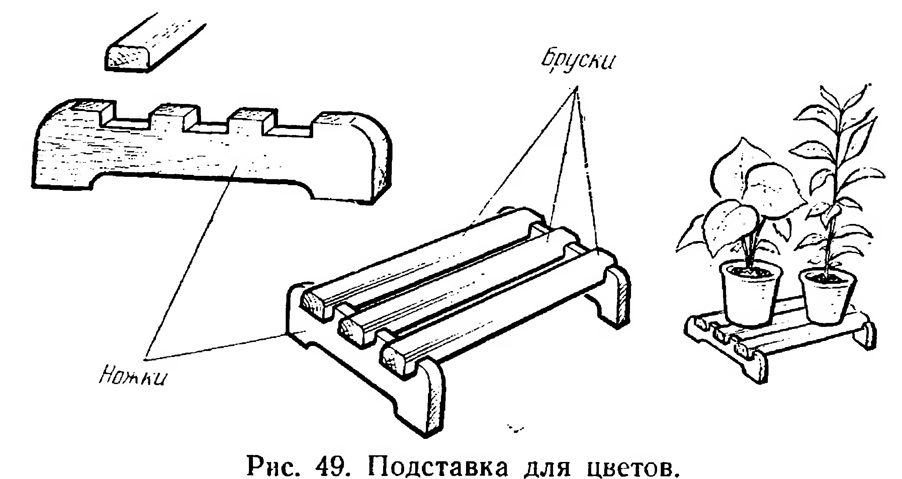
Цель : Совершенствовать общетрудовые умения и профессиональные навыки, развивать самостоятельность и осознанность при выполнении работы.
- Закрепить умение учащихся выполнять процесс запиливания пазов.
- Коррегировать моторику, развивать устную речь, умение работать в коллективе, развивать аналитико-синтетическую деятельность (умение планировать свою деятельность.).
- Воспитывать чувство коллективизма и бережного отношения к общественной собственности.
Форма организации: классный урок тренировочно- закрепляющего типа.
Методы обучения: словесные (беседа с элементами рассказа), наглядные (показ, демонстрация), практические (самостоятельная работа, работа с технологической картой).
Приёмы : работа с раздаточным материалом, с инструкционной картой, показ образца, разбор чертежа.
Оборудование : верстаки, угольник, линейка, рейсмус, карандаш, ножовка, брусок, заготовки, карточки со словарными словами, чертёж , образец.
План урока.
- Оргмомент.
- Повторение.
- Работа по теме.
- Подведение итогов урока.
Ход урока.
Деятельность учителя | Деятельность учащихся | Примечания
I.Оргмомент :  а) проверка готовности к уроку,  б) психологический настрой на рабочую обстановку.  II.Повторение.  - Сегодня мы продолжаем работу по изготовлению подставки под цветок.  2. Давайте вспомним из каких деталей состоит рамка.  3.Покажите эти детали.  4. Скажите, какие детали уже выполнены нами?  5.Какие ещё детали нам осталось изготовить?  6. Скажите как будут соединяться детали между собой?  7. Вот сегодня мы и займёмся изготовлением пазов.  Физминутка. | Показ подставки в собранном виде.  Разобрать подставку, учащиеся называют и показывают детали.  «Ножка.»  «Брусок »  1 группа называет детали.  2,3 группа показывает детали.  1 группа называет детали.  2,3 группа показывает детали.  1 группа – с помощью пазов.  Проводятся упражнения на движение. | При составлении урока используется дифференцированный подход, то есть уч-ся делятся на 3 группы, от более сильных(1 гр.) к более слабым(3 гр.). В процессе урока  используется программируемое обучение, все пункты работы на карточках, с обязательным проговариванием уч-ся каждого пункта работы.  2,3 группа показывает детали и прикрепляет карточки на доску.  1 группа собирает подставку.  Время физминутки – 1-2 мин. с учётом свободного места в мастерской.

Деятельность учителя | Деятельность учащихся | Примечания
III Работа по теме.  8. Сколько нужно деталей с пазами, чтобы изготовить подставку?  9. Сколько нужно брусков?  10. Сколько пазов надо выпилить ?  12.С чего мы начнём работу по изготовлению пазов?  13. Что будет вторым пунктом нашей работы?  14. Третьим пунктом?  Физминутка.  15. Давайте определим для каждого вида работы, какой потребуется инструмент.  16.Давйте теперь определим из какой породы древесины будут наши заготовки.  17.Ребята, напоминаю, что вы должны бережно относиться к материалу, инструменту и школьному оборудованию.  Физминутка.  18.Итак, приступаем к работе, какой 1 пункт нашей работы.  19.Напоминаю тему урока.  20.Показ образца.  21.Как запиливается паз?  22.Теперь давайте обратимся к чертежу и разберём размеры.  23.Какой единицей измерения мы пользуемся в столярном деле?  25. Какова длина паза? Переведите в см. и покажите на линейке.  26. Какое расстояние между пазами? Переведите в см. и покажите на линейке.  27.Приступаем к выполнению разметки.  28.Какой следующий этап нашей  работы?  29.Какой инструмент и приспособления потребуется для выполнения этой операции?  30. Давайте повторим т.б. при пилении.  31.Кто мне сможет показать как крепится заготовка, рабочую стойку и хватку инструмента.  32.Приступайте к выполнению работы.  33.Какой следующий этап ?  34. Какой инструмент мы будем применять ?  35. Давайте вспомним т.б. при долблении.  36. Напоминаю вам что работать надо аккуратно, чтобы не испортить заготовку.  Итак, приступаем к работе.  Окончание работы, подведение итогов, выставление оценок.  33.Заканчиваем работу, убираем инструмент, берём детали и садимся на место.  34.Давайте подведём итог, что мы делали на уроке, зачем, анализ выполненной работы.  35.Выставление оценок в дневники.  Организованное окончание урока. | 1 группа отвечает и вывешивает карточку. (2)  2 группа отвечает и вывешивает карточку. (3)  6  С разметки пазов.  Запил паза и проушины.  Долбление паза.  Упражнения на дыхание.  Учащиеся отвечают и прикрепляют  карточки на доску.  Сосна  Упражнение для глаз.  Учащиеся называют 1 пункт.  Учащиеся отвечают, что паз запиливается изнутри от линий разметки.  На доске находится чертёж ножки с пазами.  Учащиеся называют мм.  учащиеся называют 30 мм. или 3 см.  Учащиеся называют и показывают.  25 мм  Повторение правил и приёмов разметки линейкой и рейсмусом.  Разметку 1 группа делает полностью, 2 частично.  Запил паза.  Учащиеся отвечают ножовка и брусок.  Повторяют учащиеся, каждый по 1-2 пункта.  Ученик выходит к верстаку и показывает.  Учащиеся начинают работать.  Долбление пазов.  Стамеска, киянка.  Используются карточки с техникой безопасности, пункты, требующие особого внимания, показываются учителем или учащимися.  Окончание работы производится с учётом времени необходимого на уборку, анализ работы и выставление оценок.  Учащиеся называют тему урока, оценивают работу друг друга (самооценка) | 1 группа называет пункты работы.  2 группа вешает карточки на доску и выставляет образцы.  1 группа называет инструмент, 2 группа показывает и называет инструмент.  Словарная работа: линейка, рейсмус, карандаш, угольник, ножовка.  Упражнения для глаз не вызывающие неприятных ощущений.  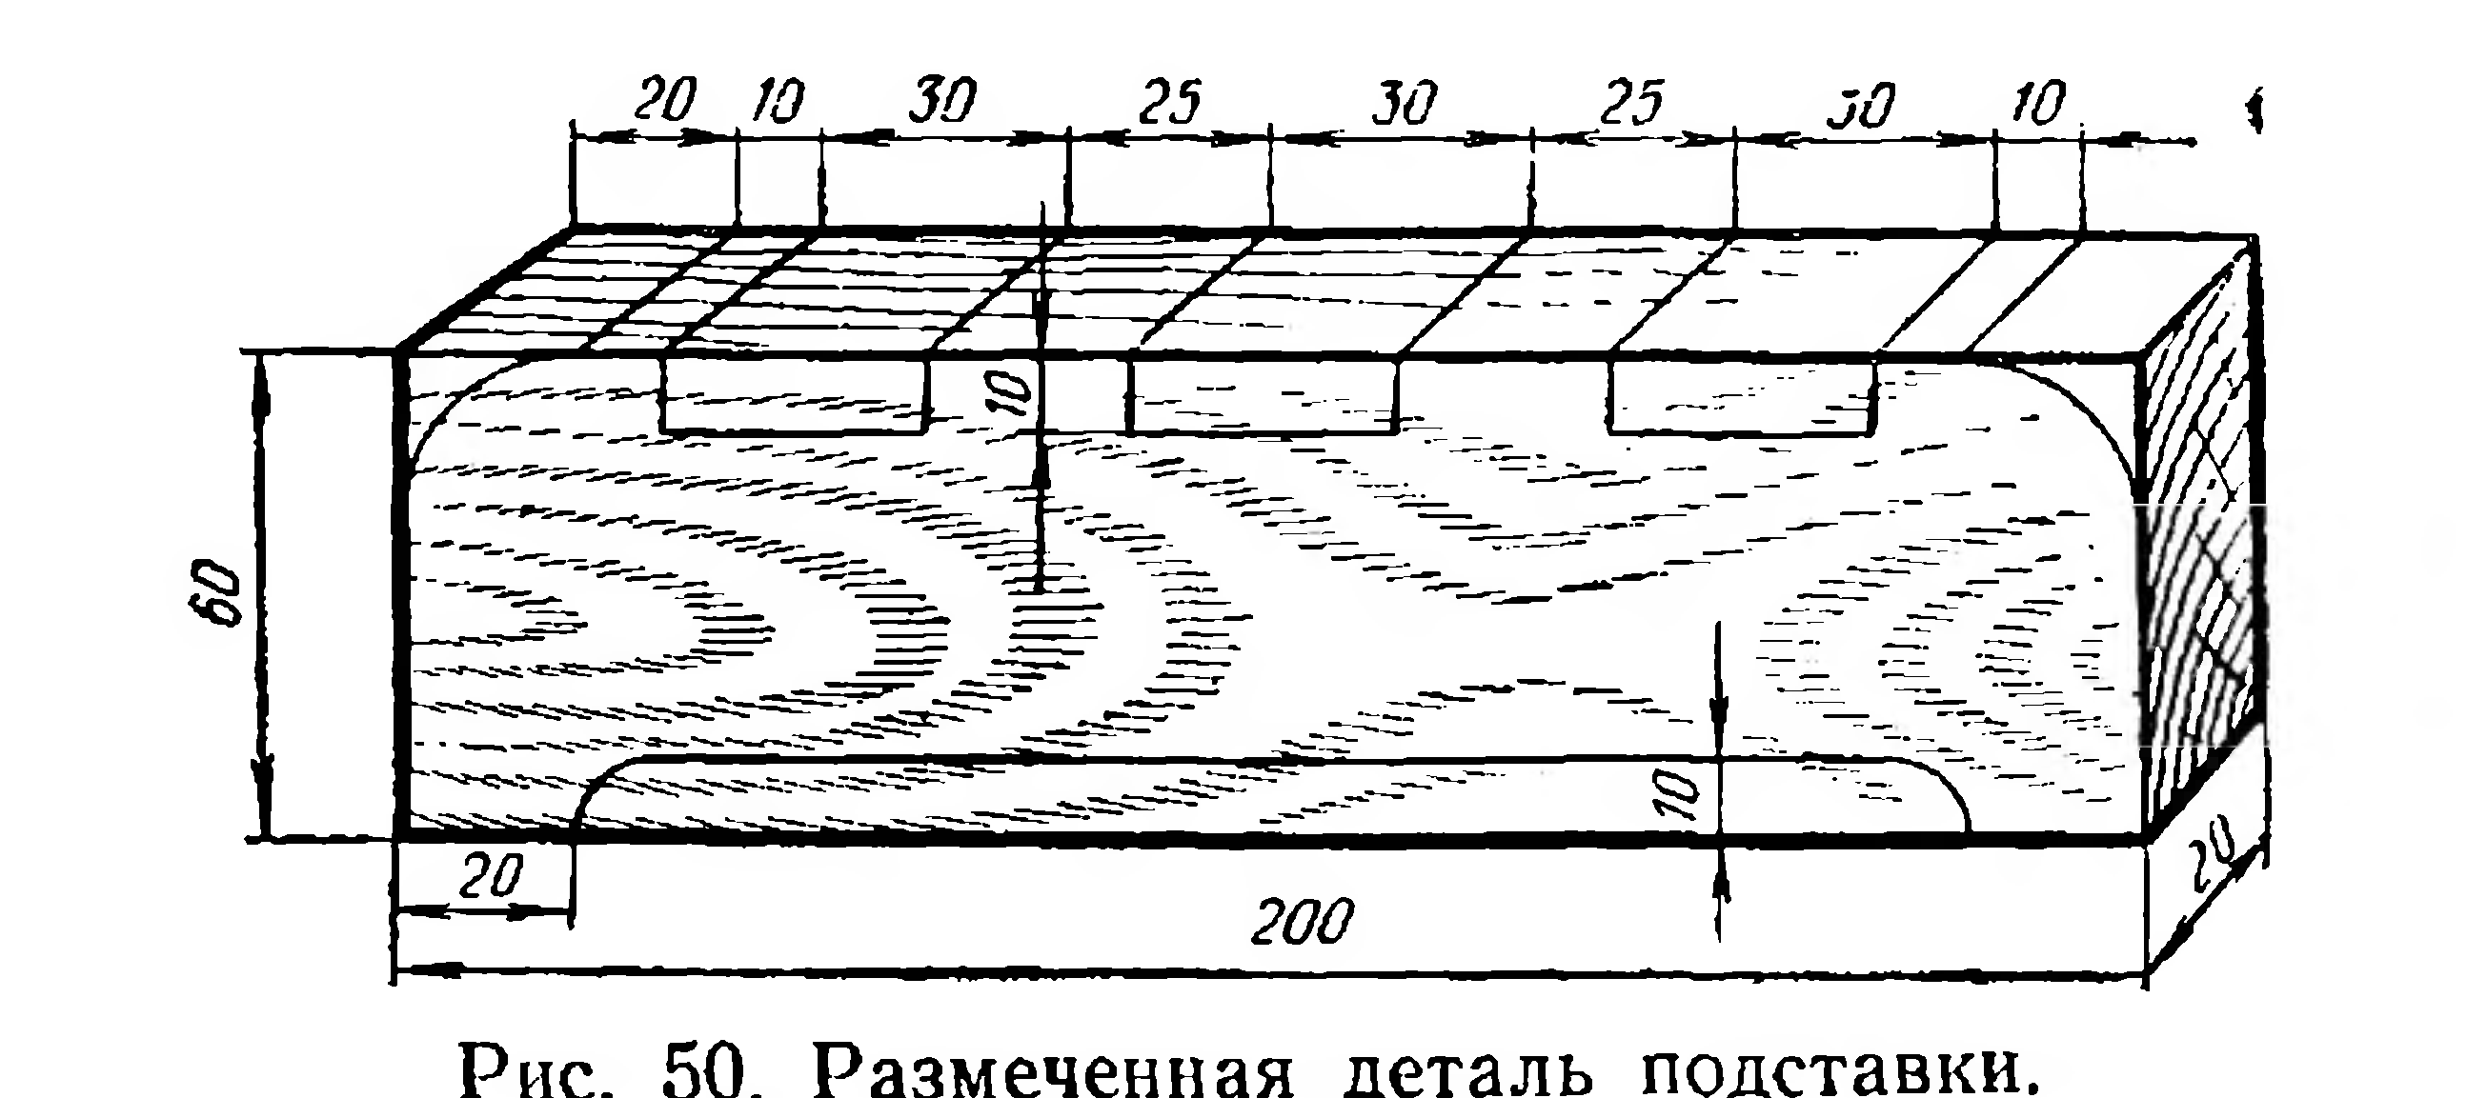  1 группа говорит, 2,3читает.  Остальные оценивают.

Сосна



